Writing portion:

- What does “cómo estás” mean and what are all the responses you can remember to that question?
  - “Cómo estás” means how are you.
  - Possible answers: bien(good), mal(bad), así- así(s0-so), más o menos (so-so), cansado(tired), enfermo(sick), triste(sad), enojado(angry), fenomenal(phenomenal), regular (okay), aburrido (bored), emoiconado(excited)
  - Subjects: I am = Estoy, you are = estás, he/she/it is = está, we are = estamos, they/you all are = están.
- ¿Cuántas personas hay en la clase?
  - Hay___________personas en la clase.
  - Tenemos _________personas en la clase.
- ¿Cómo es tu familia?
  - What is your family like.
  - Mi familia es ___________.
  - Describe seperate family members. Mi ________es ______adjective.
  - Madre = mom, padre = dad, tio/a = aunt/uncle, mascota = pet, abuelo/a, hermano(a)= brother/sister, primo = cousin, bisabuela(o) great grandpa/ma, add “astro(a) to root to make it “step____” esposa = spouse, novio(a) = boyfriend girlfriend
- ¿Cuántas personas hay en tu familia? (How many people are in your family)
  - Hay _________personas en mi familia.
  - Tengo_________personas en mi familia.
- If the time write now is 9:15, ¿qué hora es? (What time is it?)
  - To report the time, use “son las” for every time besides 1:00-1:59 and noon and midnight.
  - Use “es la” for 1:00-1:59 and for noon(mediodía) and midnight (medianoche)
  - Mañana = morning, tarde = afternoon, noche = night
  - Cuarto, menos cuarto (and a quarter, minus a quarter)
  - Use “a las” to indicate at a certain time.
  - Hasta = until
  - Media = half
  - Use “y” for and to indicate time past the hour
- ¿Cómo es tu casa? What is your house like
  - Answer: Mi casa es:
    - Grande = big, normal = normal, pequeño = small.
  - Mi casa es verde, azul, etc.
  - Describe the rooms (example Mi baño es grande.
  - Cocina, sala, garaje, ático, pasillo, cuarto, cuarto principal, sótano
- En español, ¿a qué hora tienes las clases de: historia, ciencias, matemáticas e inglés?
  - Tengo la clase de _________ a las __________hasta _____________de la ______.
- ¿Cómo es la Señora Tanner? ¿Cómo es la Señora Dix?
  - Ella(Señora Tanner) es ____________y ______________. También, ella es_____
- ¿Qué necesitas para la clase de matemáticas? (What do you need for math class?)
  - Necesito un lápiz, un cuaderno, y una calculadora para la clase de matemáticas.
- ¿Cuál es tu clase favorita? ¿Por qué? What is your favorite class, why?
  - Mi clase favorita es matemáticas porque es muy divertido….es interesante….me gusta el profesor.
- ¿Quién es tu maestra o maestro favorito? ¿Por qué? Who is your favorite teacher and why?
  - Mi maestro/profesor favorito es Señor/Señorita/Señora _______porque
    - El/ella es (muy) simpático, trabajadora, cómico, extrovertido.
    - Su clase es interesante
    - Su clase es fácil/difícil
- 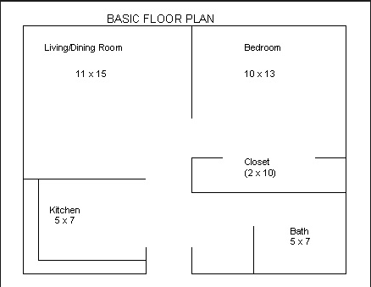
Label the floorplan and describe your favorite room and why.

- En español, identifiquen cinco objetos en esta clase.

